**Práctica 1, Unidad 2. MSDOS.**

**ALEXANDER ROMERO RAMÍREZ**

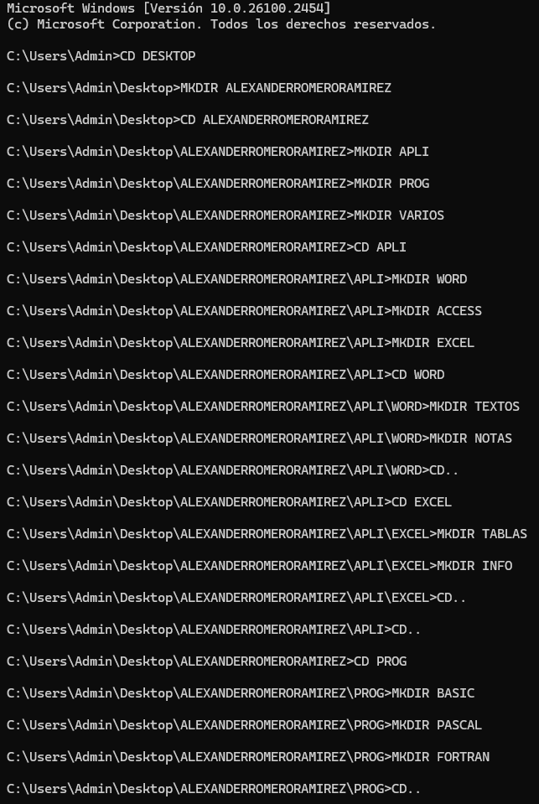

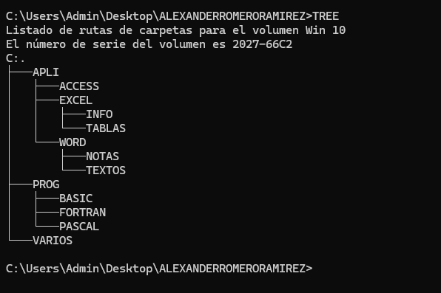

**CARPETAS**

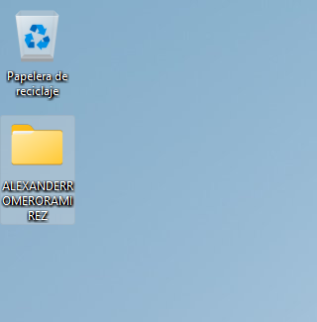

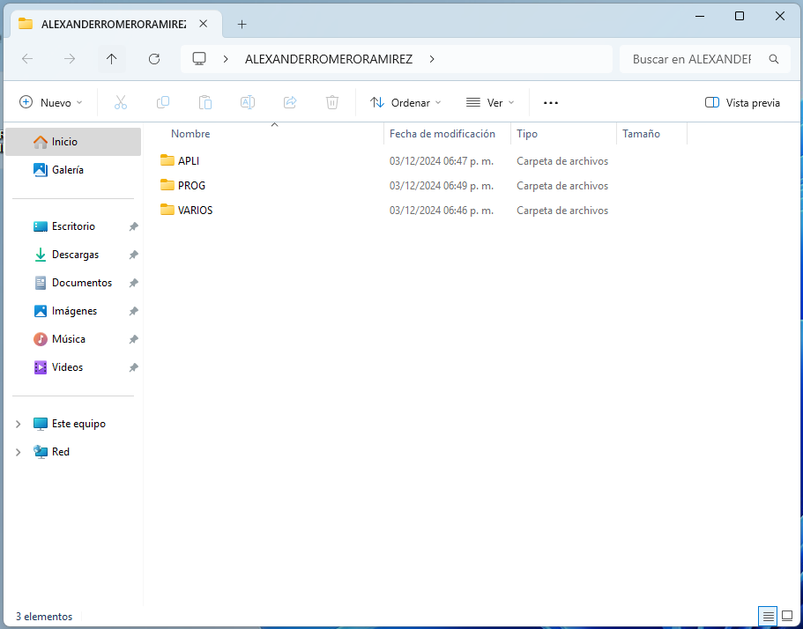

**ALEXANDERROMERORAMIREZ > APLI**

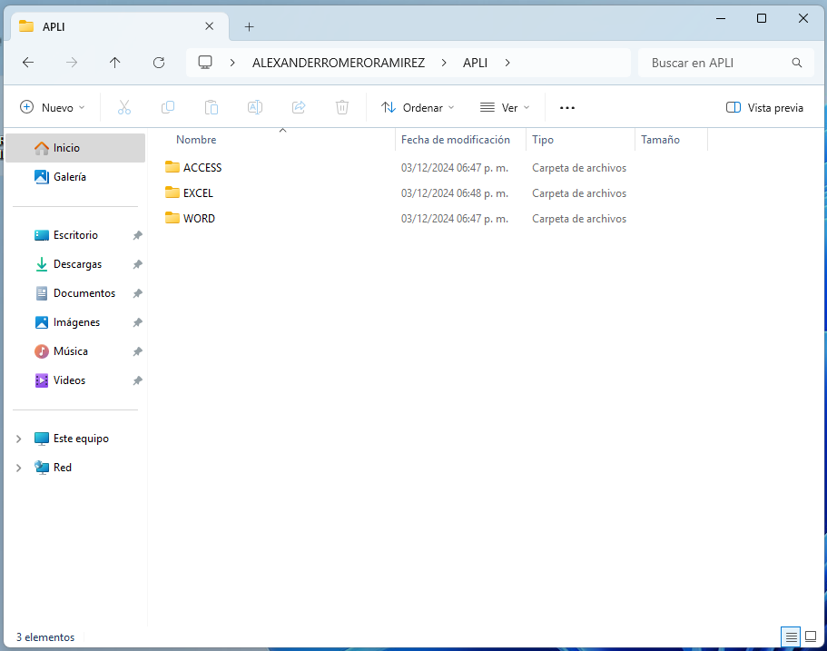

**ALEXANDERROMERORAMIREZ > APLI > EXCEL**

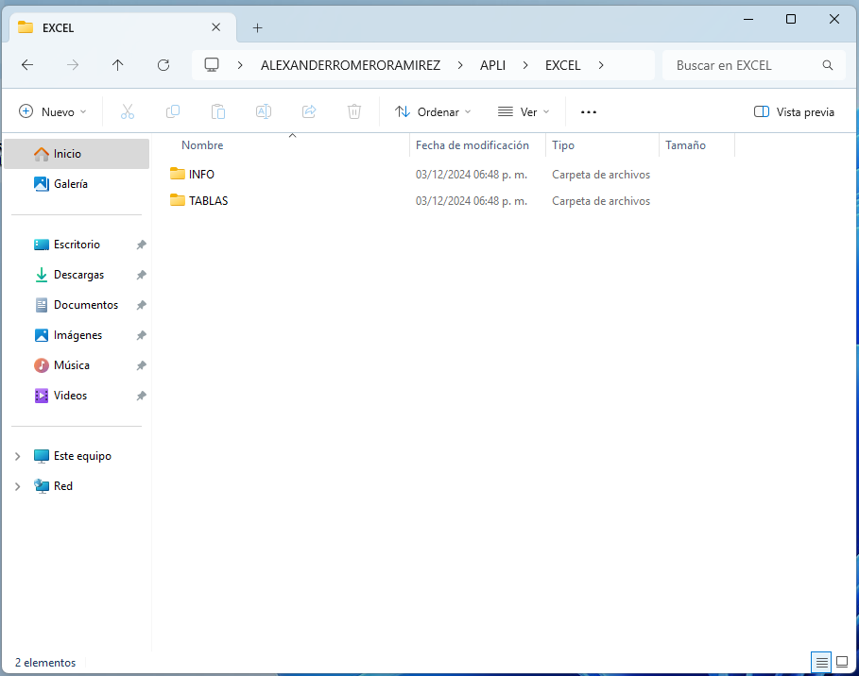

**ALEXANDERROMERORAMIREZ > APLI > WORD**

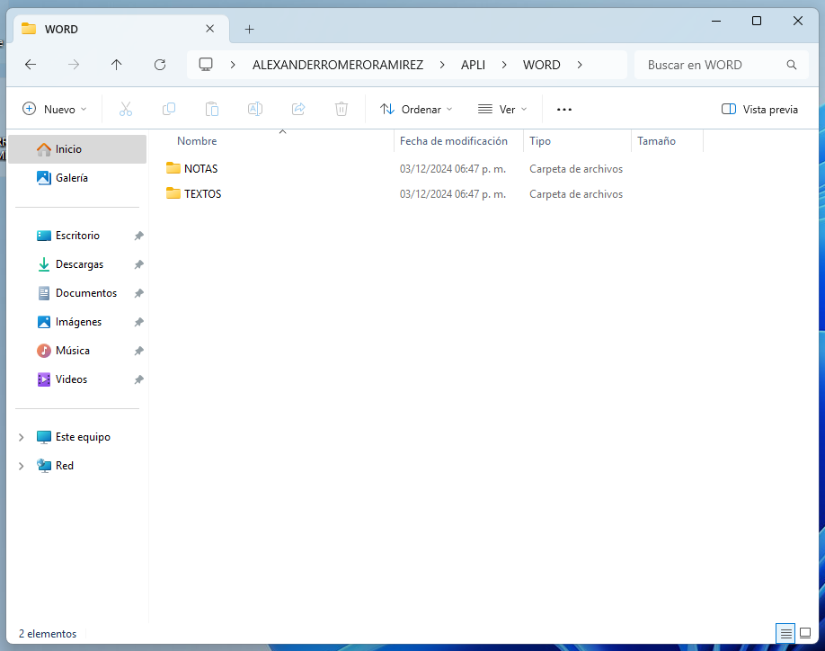

**ALEXANDERROMERORAMIREZ > PROG**

